 | Pruebas de Acceso a las  Universidades  de Castilla y León | MATEMÁTICAS  APLICADAS A LAS CIENCIAS  SOCIALES  Nuevo currículo | Texto para los Alumnos  2 páginas  y TABLAS

CRITERIOS GENERALES DE EVALUACIÓN
Cada pregunta de la 1 a 3 se puntuará sobre un máximo de 3 puntos. La pregunta 4 se puntuará sobre un máximo de 1 punto. La calificación final se obtiene sumando las puntuaciones de las cuatro preguntas.
Deben figurar explícitamente las operaciones no triviales, de modo que puedan reconstruirse la argumentación lógica y los cálculos efectuados por el alumno/a.
OPTATIVIDAD: EL ALUMNO DEBERÁ ESCOGER UNO DE LOS DOS BLOQUES Y DESARROLLAR LAS PREGUNTAS DEL MISMO

Bloque A

1A- Sea 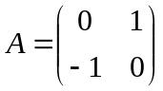.
- Calcula 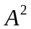 y expresa el resultado en función de la matriz identidad.
- Utiliza la relación hallada con la matriz identidad para calcular 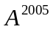.

2A- Se considera la función 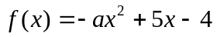.
- Calcula el valor de para que la recta tangente a la función en el punto corte al eje OX en el punto 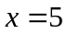.
- Calcula, además, el área de la región limitada por dicha tangente, el eje OX y la función , para el valor de obtenido anteriormente.

3A- En una empresa de auditorías se ha contratado a tres personas para inspeccionar a las empresas bancarias realizando las correspondientes auditorías. La primera de ellas se encarga de efectuar el 30%, la segunda el 45% y la tercera el 25% restante. Se ha comprobado que de las inspecciones realizadas por la primera persona, el 1% son erróneas; la segunda comete errores en el 3% de los casos y la tercera en el 2% de los casos.
- Calcula la probabilidad de que, al elegir al azar una inspección, ésta sea errónea.
- Al elegir una inspección correcta, ¿cuál es la probabilidad de que la haya realizado la segunda persona?

4A- La probabilidad de que un cazador novato cobre una pieza es 0,4. Si lo intenta 5 veces, calcula la probabilidad de que cobre una pieza al menos 3 veces.

Bloque B

1B- En una ebanistería se fabrican dos tipos de mesas: mesas de comedor y mesas para ordenador. Las mesas de comedor necesitan 4 m² de madera y las mesas para ordenador 3 m². El fabricante dispone de 60 m² de madera y decide confeccionar al menos 3 mesas de comedor y al menos el doble de mesas de ordenador que de mesas de comedor. Además, por cada mesa de ordenador obtiene un beneficio de 200 €, mientras que obtiene un beneficio de 300 € por cada mesa de comedor. ¿Cuántas mesas de cada tipo debe fabricar para obtener el beneficio máximo?.

2B- a) Representa gráficamente las curvas 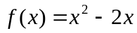 y 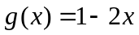.
b) Calcula el área del recinto que limitan dichas curvas

3B- Una variable aleatoria X sigue una distribución normal de media 4 y varianza 9:
- Calcula 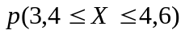
- Encuentra un valor tal que 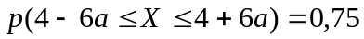

4B- Calcula 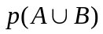y 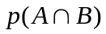sabiendo que 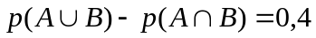 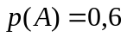 y 

